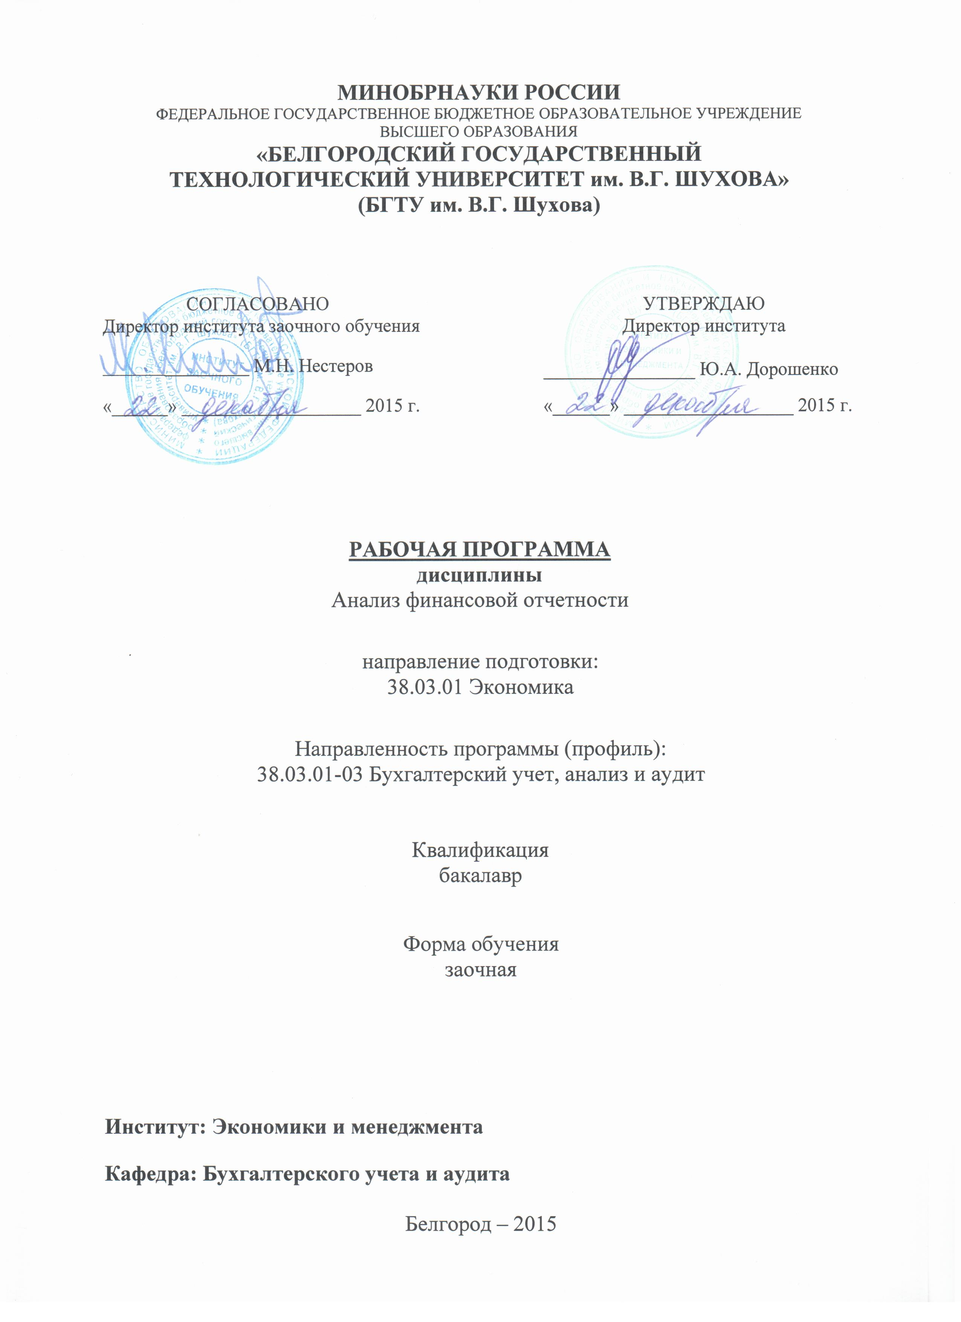

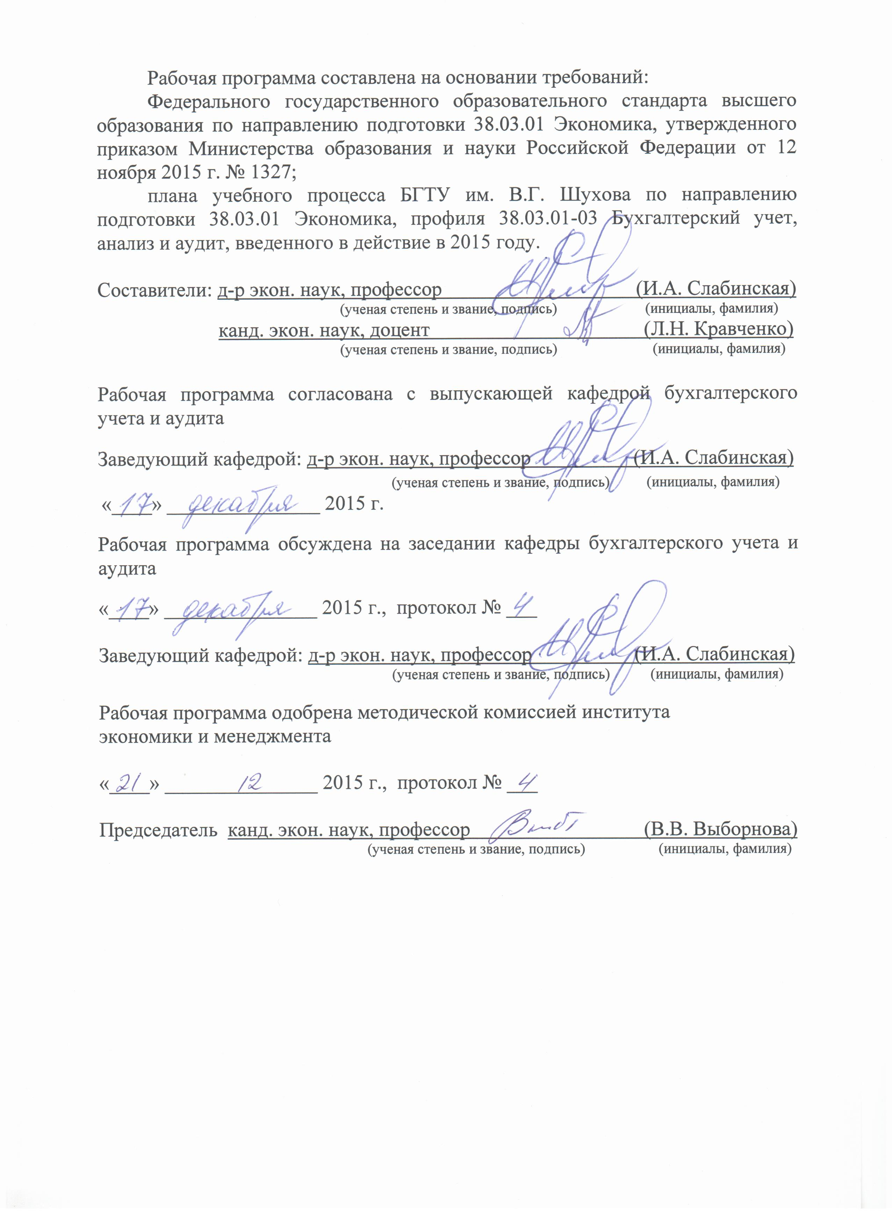

- ПЛАНИРУЕМЫЕ РЕЗУЛЬТАТЫ ОБУЧЕНИЯ ПО ДИСЦИПЛИНЕ

Формируемые компетенции |  |  | Требования к результатам обучения
№ | Код компетенции | Компетенция | Требования к результатам обучения
Профессиональные
1 | ПК-17 | Способность отражать на счетах бухгалтерского учета результаты хозяйственной деятельности за отчетный период, составлять формы бухгалтерской и статистической отчетности, налоговые декларации | В результате освоения дисциплины обучающийся должен  В результате освоения дисциплины обучающийся должен  Знать:  - порядок отражения хозяйственных операций предприятия в системе бухгалтерского учета.  Уметь:  - правильно отражать в бухгалтерском учете хозяйственные операции, формировать бухгалтерскую отчетность  Владеть:  - навыками самостоятельного применения теоретических основ и принципов бухгалтерского учета хозяйственных операций и формировать бухгалтерскую отчетность
2 | ПКР-1 | Способность комплексно  обрабатывать и анализировать необходимую отечественную и зарубежную  информацию в области учета, финансовой отчетности и оказания услуг, связанных с аудиторской деятельностью | В результате освоения дисциплины обучающийся должен  Знать:  - состав и содержание финансовой (бухгалтерской) отчетности;  - основные понятия и направления анализа финансовой отчетности.  Уметь:  - обрабатывать и анализировать необходимую отечественную и зарубежную информацию в области учета, финансовой отчетности и оказания услуг, связанных с аудиторской деятельностью;  - формировать выводы и рекомендации для принятия управленческих решений.  Владеть:  - методами и приемами анализа финансовой отчетности, особенностями их применения при оценке всех основных аспектов финансово-хозяйственной деятельности хозяйствующих субъектов.

- МЕСТО ДИСЦИПЛИНЫ В СТРУКТУРЕ ОБРАЗОВАТЕЛЬНОЙ ПРОГРАММЫ

Содержание дисциплины основывается и является логическим продолжением следующих дисциплин:

№ | Наименование дисциплины (модуля)
1 | Методы аналитических исследований
2 | Бухгалтерский финансовый учет
3 | Бухгалтерская (финансовая) отчетность
4 | Бухгалтерский управленческий учет
Содержание дисциплины служит основой для изучения следующих дисциплин:

№ | Наименование дисциплины (модуля)
1 | Комплексный анализ хозяйственной деятельности

- ОБЪЕМ ДИСЦИПЛИНЫ
Общая трудоемкость дисциплины составляет 6 зач. единиц, 216 часов.

Вид учебной работы | Всего  часов | Семестр  № 7 | Семестр  № 8
Общая трудоемкость дисциплины, час | 216 | 12 | 204
Контактная работа (аудиторные занятия), в т.ч.: | 22 | 2 | 20
лекции | 12 | 2 | 10
лабораторные | – | – | –
практические | 10 | – | 10
Самостоятельная работа студентов, в том числе: | 194 | 10 | 184
Курсовой проект | – | – | –
Курсовая работа | – | – | –
Расчетно-графическое задание | 18 | – | 18
Индивидуальное домашнее задание | – | – | –
Другие виды самостоятельной работы | 140 | 10 | 130
Форма промежуточная аттестация  (экзамен) | 36 | – | 36

- СОДЕРЖАНИЕ ДИСЦИПЛИНЫ
4.1. Наименование тем, их содержание и объем

Курс 4 Семестр 7

№ п/п |  | Наименование раздела  (краткое содержание) | Объем на тематический раздел по видам учебной нагрузки, час
 |  | Наименование раздела  (краткое содержание) | Лекции | Практические  занятия | Лабораторные  занятия | Самостоятельная  работа
- Установочная лекция
Теоретико-методологические и методические основы анализа финансовой отчетности
1. | Теоретические основы анализа финансовой отчетности. Структура дисциплины в разрезе основных разделов и тем. Цель, задачи, содержание и структура расчетно-графического задания. Требования к выполнению расчетно-графического задания и его защите. Итоговая форма контроля после изучения дисциплины. |  | 1 | - | - | 4
2. | Цель, основные понятия и задачи финансовой отчетности. Содержание, виды финансовой отчетности предприятия; взаимосвязь соответствия состава и содержания отчетности с развитием организационно-правовых форм хозяйствования. Качественные характеристики отчетных форм. |  | 1 | - | - | 6
 | ИТОГО: |  | 2 | - | - | 10
Курс 4 Семестр 8

№ п/п |  | Наименование раздела  (краткое содержание) | Объем на тематический раздел по видам учебной нагрузки, час
 |  | Наименование раздела  (краткое содержание) | Лекции | Практические  занятия | Лабораторные  занятия | Самостоятельная  работа
- Теоретико-методологические и методические основы анализа финансовой отчетности
1. | Система нормативного регулирования бухгалтерского учета и отчетности в России и международной практике. Объекты анализа, оценка информативности финансовой отчетности с позиций основных групп пользователей. Методы, приемы и последовательность анализа финансовой отчетности. |  | 0,5 | 1 | - | 4
 | ИТОГО: |  | 0,5 | 1 | - | 4
- Анализ основных форм бухгалтерской (финансовой) отчетности
1. | Анализ бухгалтерского баланса.  Значение, функции и роль бухгалтерского баланса в оценке изменения имущественных отношений организации. Анализ бухгалтерского баланса, его основных статей и расчетных показателей. Общая оценка состава и структуры имущества организации и источников его формирования. Разработка аналитического баланса. Горизонтальный и вертикальный анализ. Анализ состава, структуры и динамики оборотных (текущих) активов. Система показателей оборачиваемости оборотных активов и их анализ. Особенности исчисления срока погашения запасов и кредиторской задолженности, в том числе просроченной и сомнительной. Оценка соотношения дебиторской и кредиторской задолженности. Влияние инфляции на оценку их реальной стоимости. Анализ и оценка ликвидности бухгалтерского баланса. Анализ платежеспособности и ликвидности оборотных активов, оценка их динамики и взаимосвязи. Система показателей оценки финансовой устойчивости организации. Разработка предложений и рекомендаций по оздоровлению и укреплению финансового положения организации с целью принятия адекватных управленческих решений. |  | 2 | 2 | - | 27
2. | Анализ отчета о финансовых результатах. Значение, функции и роль отчета о финансовых результатах в оценке изменения доходов и расходов организации. Система показателей оценки финансовых результатов деятельности и их экономическое содержание. Анализ отчета о финансовых результатах и последовательность его проведения. Анализ динамики выручки от продаж, затрат на производство и продажу товаров, продукции и услуг. Вертикальный, горизонтальный, трендовый анализ продажи продукции и обоснование устойчивого тренда. Анализ и оценка структуры доходов и расходов организации.  Особенности анализа прибыли от продаж, прибыли до налогообложения и чистой прибыли. Показатели, характеризующие доходность организации, их виды и методика анализа. Обобщение результатов анализа и выявление неиспользованных возможностей роста прибыли и повышения уровня рентабельности хозяйствующего субъекта. |  | 2 | 1 | - | 27
 | ИТОГО: |  | 4 | 3 | – | 54
- Анализ Приложений к бухгалтерскому балансу и отчету о финансовых результатах
1. | Анализ отчета об изменениях капитала.  Значение, функции и роль отчета о движении капитала в оценке изменения состава, структуры и стадий перемещения капитала. Анализ состава и движения капитала организации. Анализ формирования чистых активов, их роль в оценке финансовой устойчивости организации. |  | 1 | 1 | - | 12
2. | Анализ отчета о движении денежных средств.  Значение, функции и роль отчета о движении денежных средств в оценке приращения денежных средств и их эквивалентов. Анализ информации, содержащейся в отчете о движении денежных средств.  Оценка результативности текущей, инвестиционной и финансовой деятельности. Оценка взаимосвязи показателей бухгалтерского баланса, отчета о финансовых результатах и отчета о движении денежных средств, причины несоответствия данных форм отчетности. |  | 1 | 1 | – | 12
3 | Анализ пояснений к бухгалтерскому балансу и отчету о финансовых результатах. Анализ прочей информации, содержащейся в пояснениях к бухгалтерскому балансу и отчету о финансовых результатах, пояснительной записке, подлежащей раскрытию в финансовой отчетности. |  | 1 | 1 | - | 12
 | ИТОГО: |  | 3 | 3 | - | 36
- Особенности консолидированной, сегментарной и статистической отчетности
1. | Консолидированная бухгалтерская отчетность. Особенности составления сводной и консолидированной отчетности в России и международной практике. Методы поглощения и слияния, принципы и процедуры консолидации.  Особенности методики анализа консолидированной отчетности организаций. |  | 1 | 1 | - | 12
2. | Сегментарная отчетность.  Определение сегментарной отчетности и методы ее составления. Раскрытие информации, включаемой в сегментарную отчетность. Особенности анализа сегментарной отчетности. |  | 0,5 | 1 | - | 12
3. | Статистическая и налоговая отчетность.  Статистическая отчетность и анализ данных форм статистической отчетности. Анализ налоговых деклараций. Расчет и оценка налоговой нагрузки организации. Формы обобщения результатов анализа финансовой отчетности. Использование выводов из анализа финансовой отчетности при разработке бизнес-плана организации и принятии различных управленческих решений. |  | 1 | 1 | - | 12
 | ИТОГО: |  | 2,5 | 3 | – | 36
 | ВСЕГО: |  | 10 | 10 | – | 130

4.2. Содержание практических (семинарских) занятий

№ п/п | Наименование  раздела дисциплины | Тема практического (семинарского) занятия | К-во часов | К-во часов СРС
семестр № 8
1 | Теоретико-методологические и методические основы анализа финансовой  отчетности | Теоретико-методологические и методические основы анализа финансовой отчетности | 1 | 8
2 | Анализ основных форм бухгалтерской (финансовой) отчетности | Анализ бухгалтерского баланса | 2 | 10
2 | Анализ основных форм бухгалтерской (финансовой) отчетности | Анализ отчета о финансовых результатах | 1 | 10
3 | Анализ Приложений к бухгалтерскому балансу и отчету о финансовых результатах | Анализ отчета об изменениях капитала | 1 | 8
3 |  | Анализ отчета о движении денежных средств | 1 | 8
3 |  | Анализ пояснений к бухгалтерскому балансу и отчету о финансовых результатах | 1 | 10
4 | Особенности консолидированной, сегментарной и статистической  отчетности | Консолидированная бухгалтерская отчетность | 1 | 9
4 |  | Сегментарная отчетность | 1 | 9
4 |  | Статистическая и налоговая отчетность | 1 | 9
ВСЕГО: |  |  | 10 | 81

4.3. Содержание лабораторных занятий

Учебным планом не предусмотрены.

- ФОНД ОЦЕНОЧНЫХ СРЕДСТВ ДЛЯ ПРОВЕДЕНИЯ ТЕКУЩЕГО КОНТРОЛЯ УСПЕВАЕМОСТИ, ПРОМЕЖУТОЧНОЙ АТТЕСТАЦИИ ПО ИТОГАМ ОСВОЕНИЯ ДИСЦИПЛИНЫ

5.1. Перечень контрольных вопросов (типовых заданий)

№ п/п | Наименование  раздела дисциплины | Содержание вопросов
1. | Теоретико-методологические и методические основы анализа финансовой отчетности | Понятие финансовой отчетности и ее виды.
1. |  | Формы и виды финансовой отчетности.
1. |  | Система нормативного регулирования бухгалтерского учета и отчетности в РФ.
1. |  | Предмет, объекты цель и задачи анализа финансовой отчетности.
1. |  | Информационное, организационное и методическое обеспечение анализа финансовой отчетности.
1. |  | Формирование аналитической информации и ее пользователи.
1. |  | Методы и приемы анализа финансовой отчетности.
1. |  | Качественные характеристики отчетных форм.
2. | Анализ основных форм бухгалтерской (финансовой) отчетности | Значение, функции и роль бухгалтерского баланса в оценке изменения имущественных отношений организации.
2. | Анализ основных форм бухгалтерской (финансовой) отчетности | Анализ состава и структуры активов баланса.
2. | Анализ основных форм бухгалтерской (финансовой) отчетности | Анализ состава и структуры пассивов баланса.
2. | Анализ основных форм бухгалтерской (финансовой) отчетности | Анализ формирования чистых активов и их роль в оценке финансовой устойчивости организации.
2. | Анализ основных форм бухгалтерской (финансовой) отчетности | Экономическое содержание и назначение статей бухгалтерского баланса.
2. | Анализ основных форм бухгалтерской (финансовой) отчетности | Анализ и оценка ликвидности баланса.
2. | Анализ основных форм бухгалтерской (финансовой) отчетности | Анализ платежеспособности и ликвидности оборотных активов.
2. | Анализ основных форм бухгалтерской (финансовой) отчетности | Система показателей оценки финансовой устойчивости организации.
2. | Анализ основных форм бухгалтерской (финансовой) отчетности | Разработка предложений и рекомендаций по финансовому оздоровлению и укреплению финансового положения организации.
2. | Анализ основных форм бухгалтерской (финансовой) отчетности | Значение, функции и роль отчета о финансовых результатах в оценке изменения доходов и расходов организации.
2. | Анализ основных форм бухгалтерской (финансовой) отчетности | Система показателей оценки финансовых результатов деятельности и их экономическое содержание.
2. | Анализ основных форм бухгалтерской (финансовой) отчетности | Анализ динамики выручки от продаж, затрат на производство и реализацию товаров, продукции, работ и услуг.
2. | Анализ основных форм бухгалтерской (финансовой) отчетности | Анализ факторов формирования доходов и расходов.
2. | Анализ основных форм бухгалтерской (финансовой) отчетности | Особенности анализа прибыли от продаж, прибыли до налогообложения и чистой прибыли.
2. | Анализ основных форм бухгалтерской (финансовой) отчетности | Обобщение результатов анализа и выявление неиспользованных возможностей роста прибыли и повышения уровня рентабельности хозяйствования.
2. | Анализ основных форм бухгалтерской (финансовой) отчетности | Оценка направлений использования чистой прибыли организации в современных условиях хозяйствования.
2. | Анализ основных форм бухгалтерской (финансовой) отчетности | Анализ и оценка динамики показателей рентабельности.
3. | Анализ Приложений к бухгалтерскому балансу и отчету о финансовых результатах | Значение, функции и роль отчета о движении капитала в оценке изменения состава, структуры и стадий перемещения капитала.
3. |  | Анализ состава, структуры и динамики собственного капитала и источников его формирования.
3. |  | Анализ движения собственного капитала и выявление причин его изменения.
3. |  | Обобщение результатов анализа и выявление неиспользованных возможностей по оптимизации расходования собственных источников финансирования.
3. |  | Значение, функции и роль отчета о движении денежных средств в оценке приращения денежных средств.
3. |  | Анализ и оценка структуры денежных потоков по видам деятельности (текущей, инвестиционной и финансовой).
3. |  | Анализ и оценка поступления денежных средств по видам деятельности и статьям их формирования.
3. |  | Оценка целесообразности расходования денежных средств по видам деятельности и статьям их использования.
3. |  | Оценка взаимосвязи показателей бухгалтерского баланса, отчета о финансовых результатах и отчета о движении денежных средств, причины несоответствия данных форм отчетности.
3. |  | Обобщение результатов анализа и выявление возможностей по оживлению расчетно-платежных взаимоотношений с контрагентами организации для обеспечения платежеспособности и финансовой устойчивости.
3. |  | Анализ прочей информации, содержащейся в приложениях к балансу и отчету о финансовых результатах в пояснительной записке.
3. |  | Использование выводов из анализа финансовой отчетности при разработке бизнес-плана и принятии различных управленческих решений.
3. |  | Формы обобщения результатов анализа финансовой отчетности.
4. | Особенности консолидированной, сегментарной и статистической  Отчетности | Сводная и консолидированная бухгалтерская отчетность: особенности составления, принципы и процедуры консолидации, методика анализа.
4. |  | Сегментарная отчетность: определение, методы составления и анализ данных.
4. |  | Статистическая отчетность: порядок заполнения, представления и анализ данных форм статистической отчетности.
4. |  | Анализ правильности составления налоговых деклараций.
4. |  | Расчет и оценка налоговой нагрузки организации.

5.2. Перечень тем курсовых проектов, курсовых работ,
их краткое содержание и объем
Учебным планом не предусмотрены.
5.3. Перечень индивидуальных домашних заданий,
расчетно-графических заданий

Для выполнения расчетно-графического задания предусмотрено 18 часов самостоятельной работы студента.
Цель расчетно-графического задания – углубление теоретических знаний и укрепление у студентов практических навыков в области анализа бухгалтерской (финансовой) отчетности, его основных терминов и понятий, методов и приемов для осуществления аналитических расчетов, понять сущность и значение различных форм отчетности, оценить полученные результаты и принимать адекватные управленческие решения на основе имеющейся информации.
В расчетно-графическом задании необходимо реализовать изученную в ходе учебного процесса методику анализа финансовой отчетности в соответствии с приведенным ниже заданием по данным годовой бухгалтерской отчетности организации.
В качестве исходных данных при выполнении расчетно-графического задания должны быть использованы формы годовой бухгалтерской отчетности организации за два года.
Тематика задач:
1. Оценить состав, структуру и динамику разделов бухгалтерского баланса за отчетный период.
2. Проанализировать динамику состава, структуры имущественного положения предприятия, указать возможные причины изменений в разрезе отдельных видов имущества.
3. Проанализировать и оценить динамику, состав и структуру капитала предприятия. Указать влияние изменений в структуре источников формирования имущества на финансовое состояние предприятия.
4. Дать оценку финансовой независимости, структуре капитала и мобильности предприятия в течение двух лет.
5. Рассчитать стоимость чистых активов организации; проанализировать их состав и динамику. Выявить факторы, повлиявшие на изменение рентабельности чистых активов и оценить их.
6. Оценить обеспеченность предприятия собственными оборотными средствами в течение двух лет.
7. По обеспеченности запасов предприятия источниками финансирования определить степень финансовой устойчивости предприятия в течение двух лет.
8. Оценить степень ликвидности баланса предприятия за два года. Сгруппировать активы организации по уровню их ликвидности, а обязательства по срочности их оплаты, обосновать экономический смысл сложившихся неравенств.
9. Провести анализ показателей платежеспособности предприятия в течение двух лет.
10. На основании критериев удовлетворительности структуры баланса оценить финансовую состоятельность предприятия на конец отчетного года и прогноз утраты (восстановления) платежеспособности на ближайший период.
11. С помощью показателей оборачиваемости капитала и его составных частей дать оценку деловой активности и интенсивности использования капитала предприятия за два года. Указать причины изменения оборачиваемости оборотных активов и рассчитать экономический эффект от изменения оборачиваемости.
12. По данным отчета о финансовых результатах, проанализировать состав, структуру и динамику финансовых результатов предприятия за два года. Указать причины изменения финансового результата в отчетном году по сравнению с предыдущим.
13. Провести расчет показателей рентабельности за два года и дать оценку их изменениям.
14. Рассчитать влияние факторов на рентабельность совокупных активов и рентабельность собственного капитала. Факторный анализ провести методом абсолютных разниц.
15. Используя данные отчета о движении денежных средств, проанализировать движение денежных потоков в целом по предприятию за отчетный год и по основным видам деятельности, указав влияние их на финансовое состояние и платежеспособность предприятия. Анализ движения денежных средств провести с использованием прямого метода.
16. По данным бухгалтерского баланса и пояснений к бухгалтерскому балансу и отчету о финансовых результатах проанализировать состав, структуру и динамику дебиторской и кредиторской задолженностей.
Расчетно-графическое задание включает 8 задач. Задания дифференцированы по вариантам.
Объем задания должен составлять 20-25 листов страниц формата А 4.

5.4. Перечень контрольных работ

Учебным планом не предусмотрены.

- ОСНОВНАЯ И ДОПОЛНИТЕЛЬНАЯ ЛИТЕРАТУРА

6.1. Перечень основной литературы

1. Слабинская И.А., Кравченко Л.Н. Анализ финансовой отчетности: Учебное пособие. Белгород: Изд-во БГТУ им. В.Г. Шухова, 2012. 307 с.
2. Бухгалтерская (финансовая) отчетность: Учебник для бакалавров / В.А. Ровенских, И.А. Слабинская. М.: Издательско-торговая корпорация «Дашков и К», 2013. 364 с.
3. Пласкова Н.С. Анализ финансовой отчетности, составленной по МСФО: учеб. для студентов вузов, обучающихся по направлению Экономика / Н. С. Пласкова. М.: Вузовский учебник: ИНФРА-М, 2015. 270 с.
4. Анализ финансовой отчетности: методические указания к выполнению контрольной работы для студентов заочной формы обучения направления бакалавриата Экономика профиля подготовки «Бухгалтерский учет, анализ и аудит / сост.: И.А. Слабинская, Л.Н. Кравченко. Белгород: Изд-во БГТУ, 2015. 55 с.
5. Слабинская И.А., Кравченко Л.Н. Анализ финансовой отчетности: сб. задач и тестов для студентов всех форм обучения направления бакалавриата Экономика профиля подготовки «Бухгалтерский учет, анализ и аудит». Белгород: Изд-во БГТУ им. В.Г. Шухова, 2015. 133 с.
6. Слабинская И.А., Кравченко Л.Н. Анализ финансовой отчетности [Электронный ресурс]: Учебное пособие. / И.А. Слабинская, Л.Н. Кравченко. Электрон. текстовые данные. Белгород: Изд-во БГТУ им. В.Г. Шухова, 2012. 307 с. Режим доступа: https://elib.bstu.ru/Reader/Book/2013040918201269203600003772.
7. Слабинская И.А., Кравченко Л.Н. Анализ финансовой отчетности: [Электронный ресурс]: сб. задач и тестов для студентов всех форм обучения направления бакалавриата Экономика профиля подготовки «Бухгалтерский учет, анализ и аудит» / сост.: И.А. Слабинская, Л.Н. Кравченко. Электрон. текстовые данные. Белгород: Изд-во БГТУ им. В.Г. Шухова, 2015. 133 с. Режим доступа: https://elib.bstu.ru/Reader/Book/2015051112372413500000656207.
8. Анализ финансовой отчетности: методические указания к выполнению контрольной работы для студентов заочной формы обучения направления бакалавриата Экономика профиля подготовки «Бухгалтерский учет, анализ и аудит / сост.: И. А. Слабинская, Л. Н. Кравченко. Белгород: Изд-во БГТУ, 2015. 55 с. Режим доступа: https://elib.bstu.ru/Reader/Book/2015042713441683600000657611.

6.2. Перечень дополнительной литературы

1. Ровенских В.А. Бухгалтерская финансовая отчетность [Электронный ресурс]: учебник для бакалавров/ Ровенских В.А., Слабинская И.А. Электрон. текстовые данные. М.: Дашков и К, 2014. 364 c. Режим доступа: http://www.iprbookshop.ru/14036.
2. Косолапова М.В. Комплексный экономический анализ хозяйственной деятельности [Электронный ресурс]: учебник/ Косолапова М.В., Свободин В.А. Электрон. текстовые данные. М.: Дашков и К, 2014. 247 c. Режим доступа: http://www.iprbookshop.ru/5248.
3. Комплексный анализ хозяйственной деятельности: учеб. пособие / О.Б.Бендерская. Белгород: Изд-во БГТУ им. В.Г. Шухова, 2013. 439 с.
4. Комплексный анализ хозяйственной деятельности: [Электронный ресурс]: учеб. пособие / О.Б. Бендерская. Электрон. текстовые данные. Белгород: Изд-во БГТУ им. В.Г. Шухова, 2013. 439 с. Режим доступа: https://elib.bstu.ru/Reader/Book/2014040921114094334800007672.
5. Кирьянова З.В. Анализ финансовой отчетности; учебник / З.В. Кирьянова. М.: Юрайт, 2012. 428 с.
6. СПС «КонсультантПлюс».
7. БСС «Главбух».
8. СПС «Гарант».

6.3. Перечень интернет ресурсов

- www.minfin.ru
- www.cbr.ru
- www.gks.ru
- www. nalog. ru
- www. minfin.ru
- www. glavbukh.ru
- www. buhgalt.ru
- www. fin-izdat.ru
- www. audit.com

- МАТЕРИАЛЬНО-ТЕХНИЧЕСКОЕ И ИНФОРМАЦИОННОЕ ОБЕСПЕЧЕНИЕ

Лекционные занятия – аудитория, оснащенная средствами звуковоспроизведения и мультимедийными комплексами для презентаций.
Для успешного освоения дисциплины обучающимися в учебном процессе при самостоятельной и индивидуальной работе рекомендуется использовать пакет программ:
– Microsoft Office 2013 (договор № 31401445414 от 25.09.2014);
– Справочно-правовая система «Консультант Плюс» (договор № 207/12 от 01.01.2012);
– Бухгалтерская справочная система «Система Главбух» (доступ к нормативно-правовой базе без ограничений).

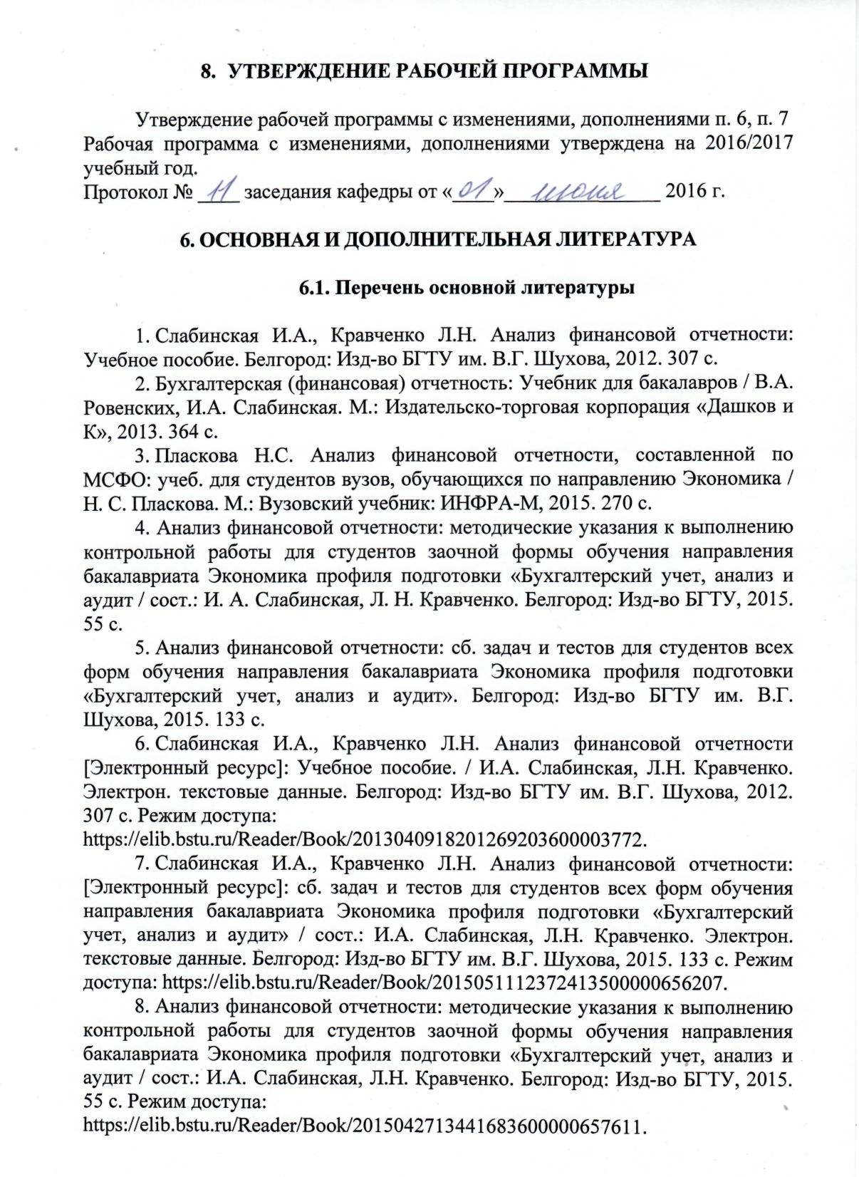

6.2. Перечень дополнительной литературы

1. Ровенских В.А. Бухгалтерская финансовая отчетность [Электронный ресурс]: учебник для бакалавров/ Ровенских В.А., Слабинская И.А. Электрон. текстовые данные. М.: Дашков и К, 2014. 364 c. Режим доступа: http://www.iprbookshop.ru/14036.
2. Косолапова М.В. Комплексный экономический анализ хозяйственной деятельности [Электронный ресурс]: учебник/ Косолапова М.В., Свободин В.А. Электрон. текстовые данные. М.: Дашков и К, 2014. 247 c. Режим доступа: http://www.iprbookshop.ru/5248.
3. Комплексный анализ хозяйственной деятельности: учеб. пособие / О.Б.Бендерская. Белгород: Изд-во БГТУ им. В.Г. Шухова, 2013. 439 с.
4. Комплексный анализ хозяйственной деятельности: [Электронный ресурс]: учеб. пособие / О.Б. Бендерская. Электрон. текстовые данные. Белгород: Изд-во БГТУ им. В.Г. Шухова, 2013. 439 с. Режим доступа: https://elib.bstu.ru/Reader/Book/2014040921114094334800007672.
5. Кирьянова З.В. Анализ финансовой отчетности; учебник / З.В. Кирьянова. М.: Юрайт, 2012. 428 с.
6. Бочкова С.В. Анализ финансовой отчетности [Электронный ресурс] / Бочкова С.В. Электрон. текстовые данные. Саратов: Вузовское образование, 2016. 292 c. Режим доступа: http://www.iprbookshop.ru/47665.
7. СПС «КонсультантПлюс».
8. БСС «Главбух».
9. СПС «Гарант».

6.3. Перечень интернет ресурсов

1. www.minfin.ru
2. www.cbr.ru
3. www.gks.ru
4. www. nalog. ru
5. www. minfin.ru
6. www. glavbukh.ru
7. www. buhgalt.ru
8. www. fin-izdat.ru
9. www. audit.com

7. МАТЕРИАЛЬНО-ТЕХНИЧЕСКОЕ И ИНФОРМАЦИОННОЕ ОБЕСПЕЧЕНИЕ

Лекционные занятия – аудитория, оснащенная средствами звуковоспроизведения и мультимедийными комплексами для презентаций.
Для успешного освоения дисциплины обучающимися в учебном процессе при самостоятельной и индивидуальной работе рекомендуется использовать пакет программ:
– Microsoft Office 2013 (договор № 31401445414 от 25.09.2014);


9. Слабинская И.А., Кравченко Л.Н. Анализ финансовой отчетности: учеб. пособие. Белгород: Изд-во БГТУ, 2017. 309 с.
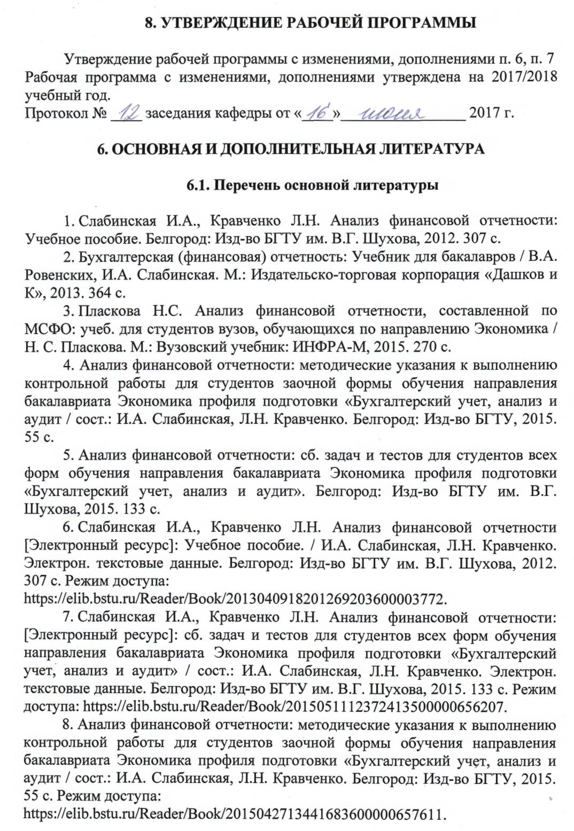

6.2. Перечень дополнительной литературы

1. Ровенских В.А. Бухгалтерская финансовая отчетность [Электронный ресурс]: учебник для бакалавров/ Ровенских В.А., Слабинская И.А. Электрон. текстовые данные. М.: Дашков и К, 2014. 364 c. Режим доступа: http://www.iprbookshop.ru/14036.
2. Косолапова М.В. Комплексный экономический анализ хозяйственной деятельности [Электронный ресурс]: учебник/ Косолапова М.В., Свободин В.А. Электрон. текстовые данные. М.: Дашков и К, 2014. 247 c. Режим доступа: http://www.iprbookshop.ru/5248.
3. Комплексный анализ хозяйственной деятельности: учеб. пособие / О.Б.Бендерская. Белгород: Изд-во БГТУ им. В.Г. Шухова, 2013. 439 с.
4. Комплексный анализ хозяйственной деятельности: [Электронный ресурс]: учеб. пособие / О.Б. Бендерская. Электрон. текстовые данные. Белгород: Изд-во БГТУ им. В.Г. Шухова, 2013. 439 с. Режим доступа: https://elib.bstu.ru/Reader/Book/2014040921114094334800007672.
5. Кирьянова З.В. Анализ финансовой отчетности; учебник / З.В. Кирьянова. М.: Юрайт, 2012. 428 с.
6. Бочкова С.В. Анализ финансовой отчетности [Электронный ресурс] / Бочкова С.В. Электрон. текстовые данные. Саратов: Вузовское образование, 2016. 292 c. Режим доступа: http://www.iprbookshop.ru/47665.
7. СПС «КонсультантПлюс».
8. БСС «Главбух».
9. СПС «Гарант».

6.3. Перечень интернет ресурсов

1. www.minfin.ru
2. www.cbr.ru
3. www.gks.ru
4. www. nalog. ru
5. www. minfin.ru
6. www. glavbukh.ru
7. www. buhgalt.ru
8. www. fin-izdat.ru
9. www. audit.com

7. МАТЕРИАЛЬНО-ТЕХНИЧЕСКОЕ И ИНФОРМАЦИОННОЕ ОБЕСПЕЧЕНИЕ

Лекционные занятия – аудитория, оснащенная средствами звуковоспроизведения и мультимедийными комплексами для презентаций.
Для успешного освоения дисциплины обучающимися в учебном процессе
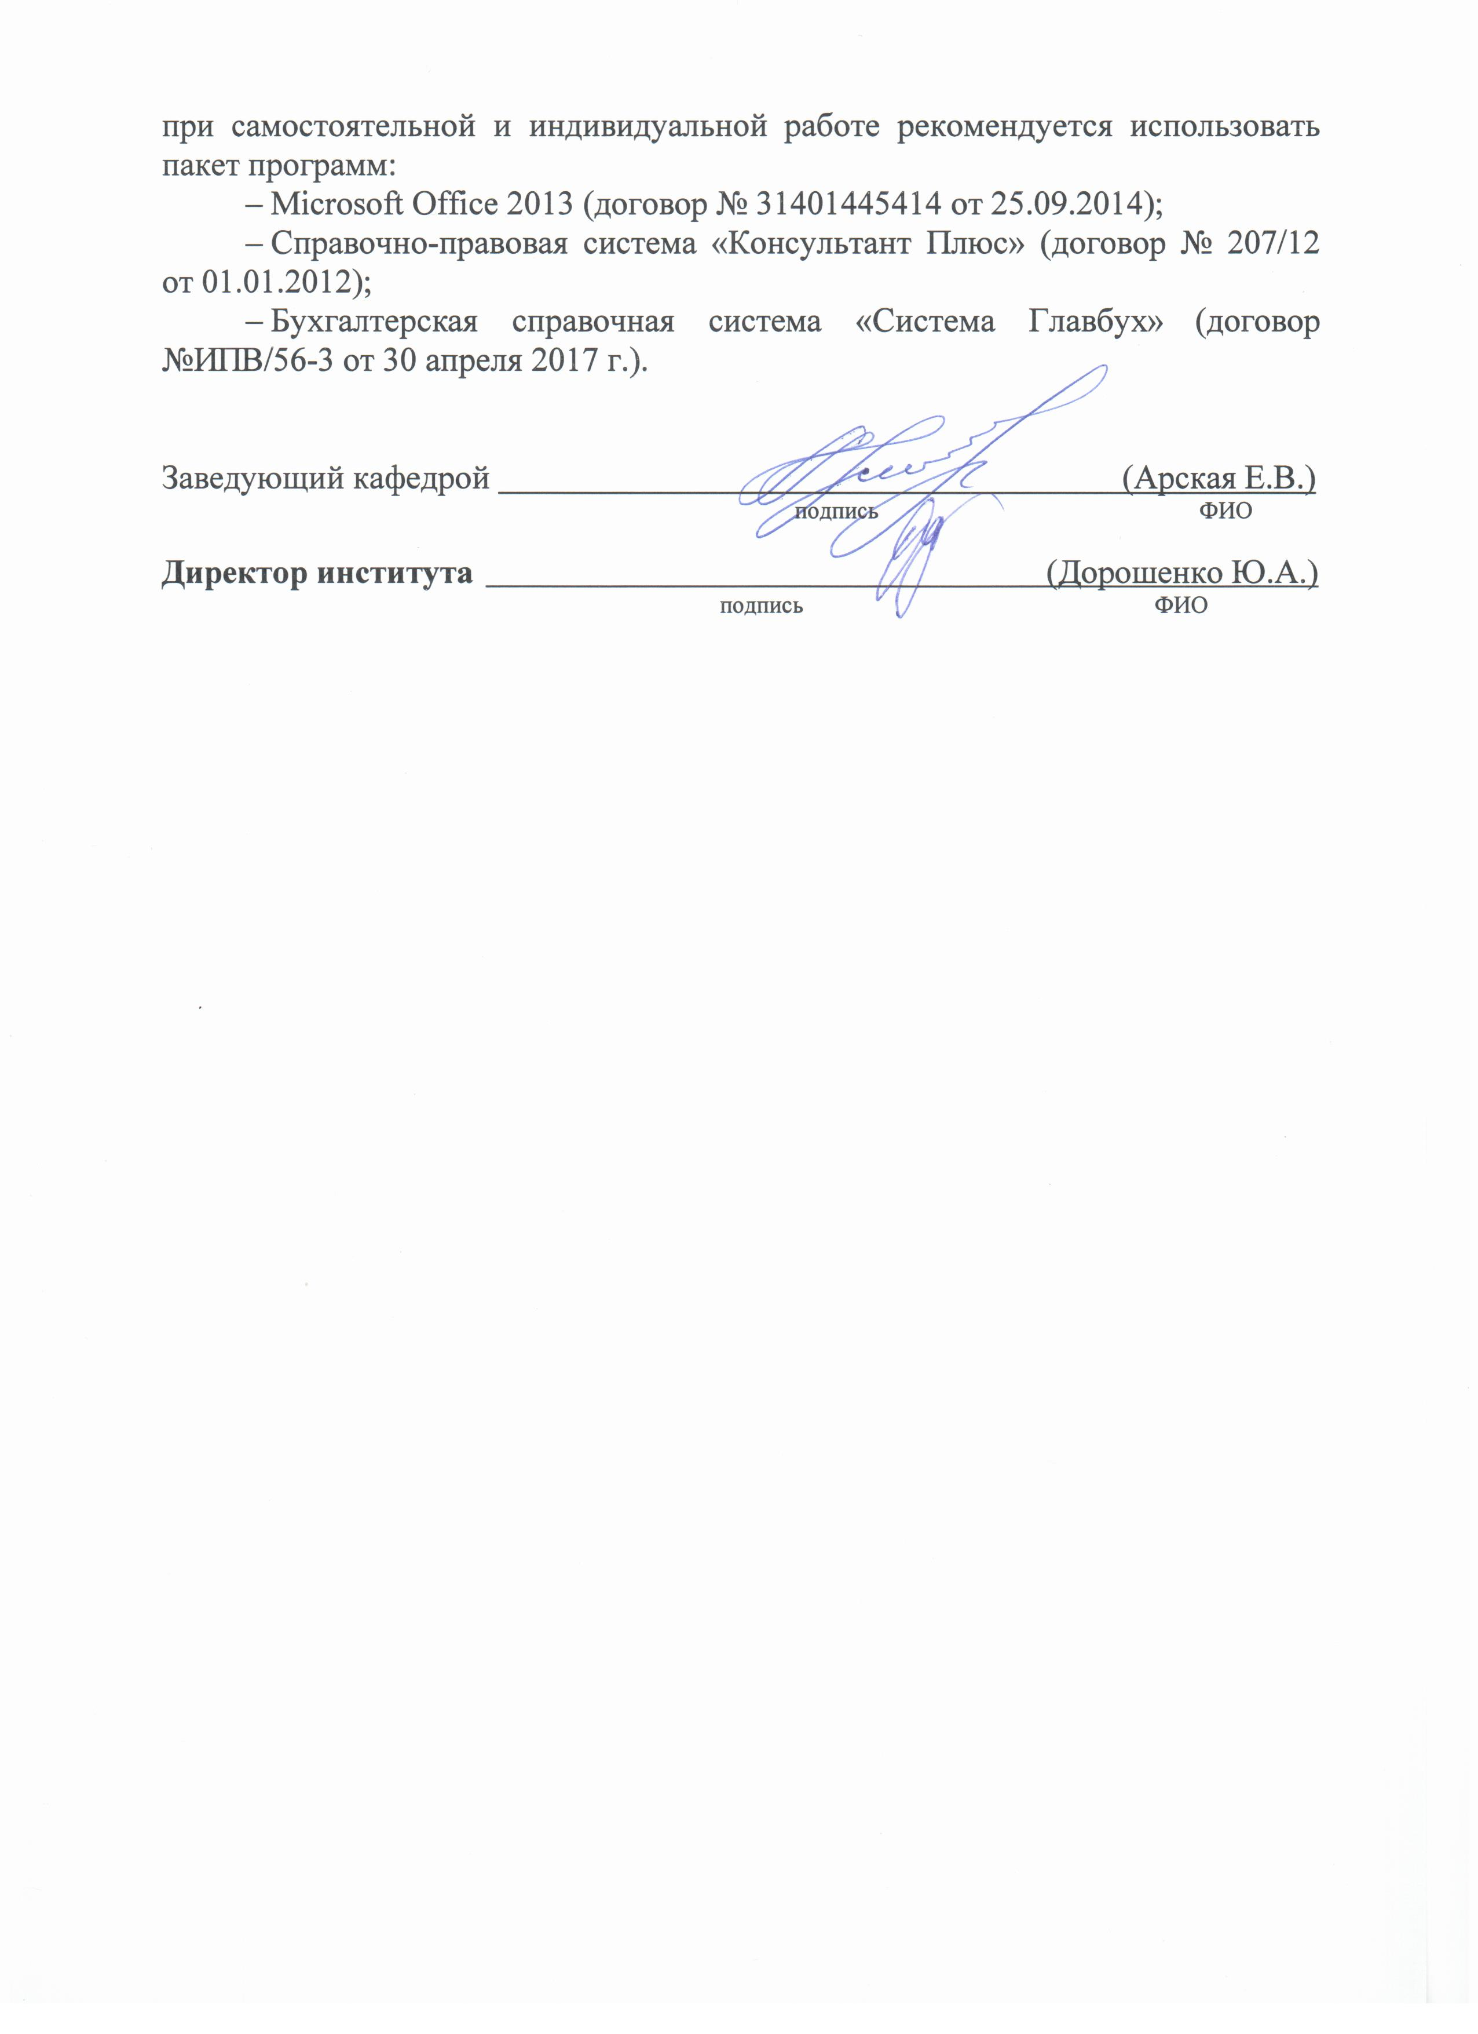

3. ОБЪЕМ ДИСЦИПЛИНЫ

Общая трудоемкость дисциплины составляет 6 зач. единиц, 216 часов.

Вид учебной работы | Всего  часов | Семестр  № 7 | Семестр  № 8
Общая трудоемкость дисциплины, час | 216 | 12 | 204
Контактная работа (аудиторные занятия), в т.ч.: | 14 | 2 | 12
лекции | 8 | 2 | 6
лабораторные | – | – | –
практические | 6 | – | 6
Самостоятельная работа студентов, в том числе: | 202 | 10 | 192
Курсовой проект | – | – | –
Курсовая работа | – | – | –
Расчетно-графическое задание | 18 | – | 18
Индивидуальное домашнее задание | – | – | –
Другие виды самостоятельной работы | 148 | 10 | 138
Форма промежуточная аттестация  (экзамен) | 36 | – | 36

4. СОДЕРЖАНИЕ ДИСЦИПЛИНЫ
4.1. Наименование тем, их содержание и объем

Курс 4 Семестр 7

№ п/п |  | Наименование раздела  (краткое содержание) | Объем на тематический раздел по видам учебной нагрузки, час
 |  | Наименование раздела  (краткое содержание) | Лекции | Практические  занятия | Лабораторные  занятия | Самостоятельная  работа
Установочная лекция
Теоретико-методологические и методические основы анализа финансовой отчетности
1. | Теоретические основы анализа финансовой отчетности. Структура дисциплины в разрезе основных разделов и тем. Цель, задачи, содержание и структура расчетно-графического задания. Требования к выполнению расчетно-графического задания и его защите. Итоговая форма контроля после изучения дисциплины. |  | 1 | - | - | 4
2. | Цель, основные понятия и задачи финансовой отчетности. Содержание, виды финансовой отчетности предприятия; взаимосвязь соответствия состава и содержания отчетности с развитием организационно-правовых форм хозяйствования. Качественные характеристики отчетных форм. |  | 1 | - | - | 6
 | ИТОГО: |  | 2 | - | - | 10
Курс 4 Семестр 8

№ п/п |  | Наименование раздела  (краткое содержание) | Объем на тематический раздел по видам учебной нагрузки, час
 |  | Наименование раздела  (краткое содержание) | Лекции | Практические  занятия | Лабораторные  занятия | Самостоятельная  работа
1. Теоретико-методологические и методические основы анализа финансовой отчетности
1. | Система нормативного регулирования бухгалтерского учета и отчетности в России и международной практике. Объекты анализа, оценка информативности финансовой отчетности с позиций основных групп пользователей. Методы, приемы и последовательность анализа финансовой отчетности. |  | 0,5 | 0,5 | - | 4
 | ИТОГО: |  | 0,5 | 0,5 | - | 4
2. Анализ основных форм бухгалтерской (финансовой) отчетности
1. | Анализ бухгалтерского баланса.  Значение, функции и роль бухгалтерского баланса в оценке изменения имущественных отношений организации. Анализ бухгалтерского баланса, его основных статей и расчетных показателей. Общая оценка состава и структуры имущества организации и источников его формирования. Разработка аналитического баланса. Горизонтальный и вертикальный анализ. Анализ состава, структуры и динамики оборотных (текущих) активов. Система показателей оборачиваемости оборотных активов и их анализ. Особенности исчисления срока погашения запасов и кредиторской задолженности, в том числе просроченной и сомнительной. Оценка соотношения дебиторской и кредиторской задолженности. Влияние инфляции на оценку их реальной стоимости. Анализ и оценка ликвидности бухгалтерского баланса. Анализ платежеспособности и ликвидности оборотных активов, оценка их динамики и взаимосвязи. Система показателей оценки финансовой устойчивости организации. Разработка предложений и рекомендаций по оздоровлению и укреплению финансового положения организации с целью принятия адекватных управленческих решений. |  | 1,5 | 1 | - | 27
2. | Анализ отчета о финансовых результатах. Значение, функции и роль отчета о финансовых результатах в оценке изменения доходов и расходов организации. Система показателей оценки финансовых результатов деятельности и их экономическое содержание. Анализ отчета о финансовых результатах и последовательность его проведения. Анализ динамики выручки от продаж, затрат на производство и продажу товаров, продукции и услуг. Вертикальный, горизонтальный, трендовый анализ продажи продукции и обоснование устойчивого тренда. Анализ и оценка структуры доходов и расходов организации.  Особенности анализа прибыли от продаж, прибыли до налогообложения и чистой прибыли. Показатели, характеризующие доходность организации, их виды и методика анализа. Обобщение результатов анализа и выявление неиспользованных возможностей роста прибыли и повышения уровня рентабельности хозяйствующего субъекта. |  | 1 | 1 | - | 27
 | ИТОГО: |  | 2,5 | 2 | – | 54
3. Анализ Приложений к бухгалтерскому балансу и отчету о финансовых результатах
1. | Анализ отчета об изменениях капитала.  Значение, функции и роль отчета о движении капитала в оценке изменения состава, структуры и стадий перемещения капитала. Анализ состава и движения капитала организации. Анализ формирования чистых активов, их роль в оценке финансовой устойчивости организации. |  | 0,5 | 0,5 | - | 14
2. | Анализ отчета о движении денежных средств.  Значение, функции и роль отчета о движении денежных средств в оценке приращения денежных средств и их эквивалентов. Анализ информации, содержащейся в отчете о движении денежных средств.  Оценка результативности текущей, инвестиционной и финансовой деятельности. Оценка взаимосвязи показателей бухгалтерского баланса, отчета о финансовых результатах и отчета о движении денежных средств, причины несоответствия данных форм отчетности. |  | 0,5 | 0,5 | - | 14
3 | Анализ пояснений к бухгалтерскому балансу и отчету о финансовых результатах. Анализ прочей информации, содержащейся в пояснениях к бухгалтерскому балансу и отчету о финансовых результатах, пояснительной записке, подлежащей раскрытию в финансовой отчетности. |  | 0,5 | 1 | - | 14
 | ИТОГО: |  | 1,5 | 2 | - | 42
4. Особенности консолидированной, сегментарной и статистической отчетности
1. | Консолидированная бухгалтерская отчетность. Особенности составления сводной и консолидированной отчетности в России и международной практике. Методы поглощения и слияния, принципы и процедуры консолидации.  Особенности методики анализа консолидированной отчетности организаций. |  | 0,5 | 0,5 | - | 14
2. | Сегментарная отчетность.  Определение сегментарной отчетности и методы ее составления. Раскрытие информации, включаемой в сегментарную отчетность. Особенности анализа сегментарной отчетности. |  | 0,5 | 0,5 | - | 12
3. | Статистическая и налоговая отчетность.  Статистическая отчетность и анализ данных форм статистической отчетности. Анализ налоговых деклараций. Расчет и оценка налоговой нагрузки организации. Формы обобщения результатов анализа финансовой отчетности. Использование выводов из анализа финансовой отчетности при разработке бизнес-плана организации и принятии различных управленческих решений. |  | 0,5 | 0,5 | - | 12
 | ИТОГО: |  | 1,5 | 1,5 | – | 38
 | ВСЕГО: |  | 6 | 6 | – | 138

4.2. Содержание практических (семинарских) занятий

№ п/п | Наименование  раздела дисциплины | Тема практического (семинарского) занятия | К-во часов | К-во часов СРС
семестр № 8
1 | Теоретико-методологические и методические основы анализа финансовой  отчетности | Теоретико-методологические и методические основы анализа финансовой отчетности | 0,5 | 8
2 | Анализ основных форм бухгалтерской (финансовой) отчетности | Анализ бухгалтерского баланса | 1 | 10
2 | Анализ основных форм бухгалтерской (финансовой) отчетности | Анализ отчета о финансовых результатах | 1 | 10
3 | Анализ Приложений к бухгалтерскому балансу и отчету о финансовых результатах | Анализ отчета об изменениях капитала | 0,5 | 8
3 |  | Анализ отчета о движении денежных средств | 0,5 | 8
3 |  | Анализ пояснений к бухгалтерскому балансу и отчету о финансовых результатах | 1 | 10
4 | Особенности консолидированной, сегментарной и статистической  отчетности | Консолидированная бухгалтерская отчетность | 0,5 | 9
4 |  | Сегментарная отчетность | 0,5 | 9
4 |  | Статистическая и налоговая отчетность | 0,5 | 9
ВСЕГО: |  |  | 6 | 81



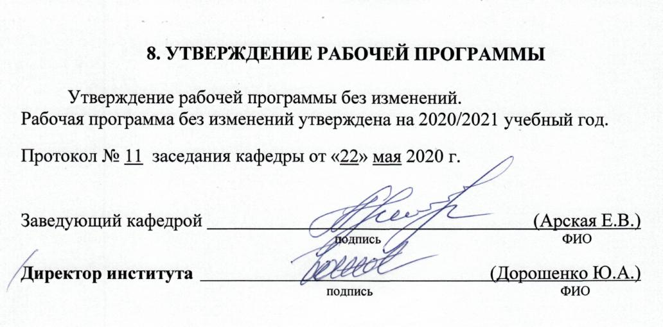

ПРИЛОЖЕНИЯ

Приложение № 1.

Занятия проводятся в виде лекций и практических занятий. При изучении курса важное значение имеет самостоятельная работа студентов.
Самостоятельная работа является главным условием успешного освоения изучаемой учебной дисциплины и формирования высокого профессионализма будущих бакалавров.
Исходный этап изучения курса «Анализ финансовой отчетности» предполагает ознакомление с рабочей программой, характеризующей границы и содержание учебного материала, который подлежит освоению.
Изучение отдельных тем курса необходимо осуществлять в соответствии с поставленными в них целями, их значимостью, основываясь на содержании и вопросах, поставленных в лекции преподавателя и приведенных в планах и заданиях к практическим занятиям.
Для более глубокого изучения проблем курса при подготовке контрольных работ, рефератов, докладов и выступлений необходимо ознакомиться с публикациями в периодических экономических изданиях и статистическими материалами. Поиск и подбор таких изданий, статей, материалов и монографий осуществляется на основе библиографических указаний и предметных каталогов.
Изучение каждой темы следует завершать выполнением практических заданий, ответами на тесты, решением задач, содержащихся в соответствующих разделах учебников и методических пособий по курсу «Анализ финансовой отчетности». Для обеспечения систематического контроля над процессом усвоения тем курса следует пользоваться перечнем контрольных вопросов для проверки знаний по дисциплине, содержащихся в планах и заданиях к практическим занятиям и методическим указаниях для студентов очного отделения. Если при ответах на сформулированные в перечне вопросы возникнут затруднения, необходимо очередной раз вернуться к изучению соответствующей темы, либо обратиться за консультацией к преподавателю.
Формы контроля знаний студентов предполагают текущий контроль и промежуточную аттестацию. Текущий контроль знаний проводится в форме систематических опросов, периодического тестирования, решений задач и проведения письменных работ. Промежуточная аттестация осуществляется в конце семестра после завершения изучения дисциплины в форме экзамена.
Распределение материала дисциплины по темам и требования к ее освоению содержатся в Рабочей программе дисциплины, которая определяет содержание и особенности изучения курса.
Первый раздел посвящен теоретико-методологическим и методическим основам анализа финансовой отчетности. Здесь важно закрепить определение финансовой отчетности как основного источника информации о финансовом состоянии и финансовых результатах хозяйствующих субъектов в рыночной экономике, рассмотреть виды и формы финансовой отчетности, уделить внимание проблеме взаимной увязки различных форм отчетности. В рамках данной темы необходимо рассмотреть систему нормативного регулирования бухгалтерского учета и отчетности в России и в международной практике. Данная тема включает также изучение предмета, объектов, цели и задач анализа финансовой отчетности, а кроме того, методических подходов и последовательности проведения такого анализа.
На практических занятиях по этой теме рекомендуется рассмотреть контрольные вопросы и решить задачи и рассмотреть ситуационные примеры из методических указаний.
Второй раздел содержит две темы. Центральным звеном второго раздела дисциплины является анализ бухгалтерского баланса как важнейшей формы финансовой отчетности. В рамках данной темы рекомендуется выявить значение, функции и роль бухгалтерского баланса в оценке изменения имущественных отношений организации. При изучении данной темы необходимо рассмотреть вопросы анализа состава, структуры и динамики актива и пассива баланса (горизонтальный и вертикальный анализы), особенности построения и роль в оценке финансового состояния сравнительного аналитического баланса. Особое внимание необходимо уделить анализу ликвидности бухгалтерского баланса, оценке платежеспособности, системе показателей финансовой устойчивости и оборачиваемости оборотных активов, а также рассмотрению предложений и рекомендаций по оздоровлению и укреплению финансового положения организации.
На практических занятиях по этой теме рекомендуется рассмотреть контрольные вопросы и решить практические задания из сборника задач и тестов по данной дисциплине.
Вторая тема данного раздела включает в себя анализ важнейших показателей деятельности организации – финансовых результатов. При изучении данной темы необходимо рассмотреть значение, функции и роль отчета о финансовых результатах в оценке изменения доходов и расходов организации, систему показателей оценки финансовых результатов деятельности и их экономическое содержание.
Данная тема включает также изучение особенностей анализа выручки от продаж, анализа факторов формирования доходов и расходов, прибыли, рентабельности. Особое внимание следует уделить вопросам выявления неиспользованных возможностей роста прибыли и повышения уровня рентабельности.
На практических занятиях по этой теме рекомендуется рассмотреть контрольные вопросы и решить практические задания из сборника задач и тестов по данной дисциплине.
Третий раздел состоит из трех тем. Первая тема этого раздела посвящена содержанию и анализу отчета об изменениях капитала. В рамках этой темы необходимо выявить значение, функции и роль отчета о движении капитала в оценке изменения состав, структуры и стадий перемещения капитала. Данная тема требует также изучения вопросов анализа состава, структуры и динамики собственного капитала, источников формирования и выявление причин его изменения.
На практических занятиях по этой теме рекомендуется рассмотреть контрольные вопросы и решить практические задания из сборника задач и тестов по данной дисциплине.
Вторая тема данного раздела включает анализ данных отчета о движении денежных средств. Здесь важно рассмотреть значение, функции и роль отчета о движении денежных средств в оценке приращения денежных средств по основным видам деятельности (текущей, инвестиционной, финансовой). В рамках данной темы необходимо изучить вопросы взаимосвязи показателей бухгалтерского баланса, отчета о финансовых результатах и отчета о движении денежных средств, причины несоответствия данных форм отчетности. Особое внимание следует уделить вопросам улучшения расчетно-платежных взаимоотношений с контрагентами организации для обеспечения платежеспособности и финансовой устойчивости.
На практических занятиях по этой теме рекомендуется рассмотреть контрольные вопросы и решить практические задания из сборника задач и тестов по данной дисциплине.
Третья тема этого раздела включает анализ данных пояснений к бухгалтерскому балансу и отчету о финансовых результатах. При изучении данной темы важно рассмотреть содержание пояснений к бухгалтерскому балансу и отчету о финансовых результатах в разрезе основных его разделов. В рамках данной темы необходимо определить роль и значение пояснительной записки в повышении аналитичности бухгалтерской (финансовой) отчетности. Особое внимание следует уделить влиянию изменений в учетной политике организации на ее финансовое положение, необходимость раскрытия данных изменений в пояснительной записке.
На практических занятиях по этой теме рекомендуется рассмотреть контрольные вопросы и решить практические задания из сборника задач и тестов по данной дисциплине.
Четвертый раздел включает в себя три темы. Первая тема раздела рассматривает особенности составления сводной и консолидированной отчетности в России. В рамках данной темы необходимо изучить подходы к составлению консолидированной отчетности в международной практике, а также принципы и процедуры консолидации. Особое внимание следует уделить особенностям методологии и методики анализа консолидируемой отчетности.
На практических занятиях по этой теме рекомендуется рассмотреть контрольные вопросы и решить практические задания из сборника задач и тестов по данной дисциплине.
Вторая тема содержит определение сегментарной отчетности и методы ее составления. В данной теме целесообразно рассмотреть вопросы раскрытия информации, включаемой в сегментарную отчетность, особенности анализа данных сегментарной отчетности.
На практических занятиях по этой теме рекомендуется рассмотреть контрольные вопросы и решить практические задания из сборника задач и тестов по данной дисциплине.
Третья тема данного раздела рассматривает статистическую и налоговую отчетность. Данная тема содержит вопросы определения, порядка заполнения и представления статистической отчетности, особенности анализа форм статистической отчетности.
В рамках этой темы особое внимание необходимо уделить анализу налоговых деклараций, их соответствия бухгалтерской (финансовой) отчетности и оценке налоговой нагрузки организации.
При изучении темы важно рассмотреть формы обобщения результатов анализа финансовой отчетности (составление справок, актов, заключений), их использование для составления бизнес-плана организации и принятия различных управленческих решений.
На практических занятиях по этой теме рекомендуется рассмотреть контрольные вопросы и решить практические задания из сборника задач и тестов по данной дисциплине.
Промежуточная аттестация осуществляется в конце семестра после завершения изучения дисциплины в форме экзамена по билетам. Перед экзаменом необходимо провести консультации, в том числе, в зависимости от подготовки студентов, и индивидуальные. Кроме того, студенты готовят расчетно-графическое задание по выданным вариантам на основании данных финансовой отчетности конкретных предприятий и защищают его до сдачи экзамена.

